**ASSUNTO :. INDICO AO EXMO. SR. PREFEITO MUNICIPAL DR. PAULO DE OLIVEIRA E SILVA, PARA QUE O DEPARTAMENTO COMPETENTE, REALIZE LIMPEZA E INSTALAÇÃO DE PLACA DE PROIBIDO JOGAR LIXO NA RUA LUIZ GUSTAVO MULLER LOCALIZADA NO RESIDENCIAL FLORESTA.**

**DESPACHO:**

**SALA DAS SESSÕES ____/____/_____**

**PRESIDENTE DA MESA**

**INDICAÇÃO Nº DE 2022**

**SENHOR PRESIDENTE,**

**SENHORES VEREADORES,**

INDICO ao Exmo. Senhor Prefeito Municipal para que junto ao Departamento competente que realize limpeza e instalação de placa de proibido jogar lixo na Rua Luiz Gustavo Muller localizada no Residencial Floresta.

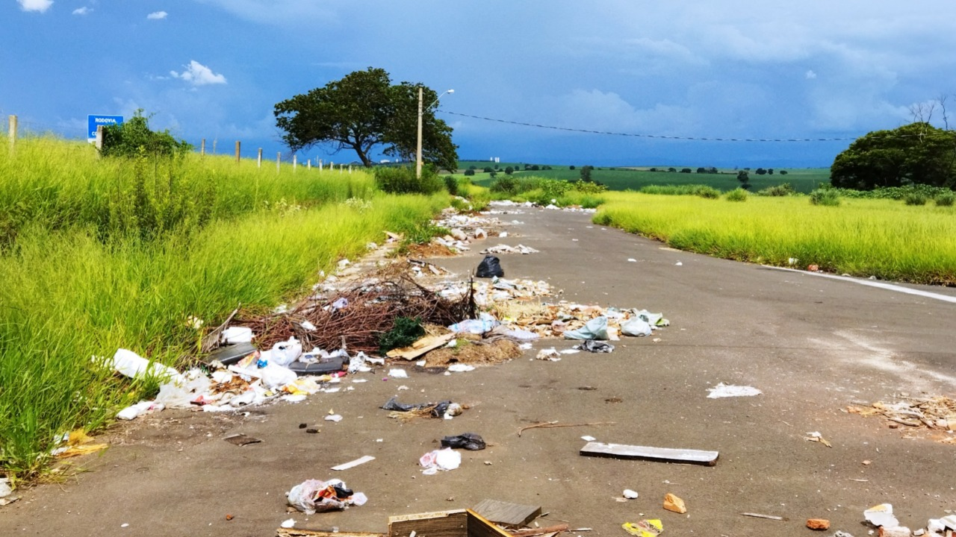

SALA DAS SESSÕES “VEREADOR SANTO RÓTOLLI”, aos 11 de fevereiro de 2022

**VEREADOR LUIS ROBERTO TAVARES**